ИНСТИТУТ ОСТЕОПАТИИ
ПРИГЛАШАЕТ ВРАЧЕЙ-ОСТЕОПАТОВ НА ЦИКЛ ПОВЫШЕНИЯ КВАЛИФИКАЦИИ
в рамках непрерывного медицинского образования
С ВЫДАЧЕЙ ДОКУМЕНТОВ УСТАНОВЛЕННОГО ОБРАЗЦА

(72 уч. часа/кредита)
Практикум «Постановка рук» (2 ступени)

ТЕХНИКИ МИОФАСЦИАЛЬНОГО РАССЛАБЛЕНИЯ
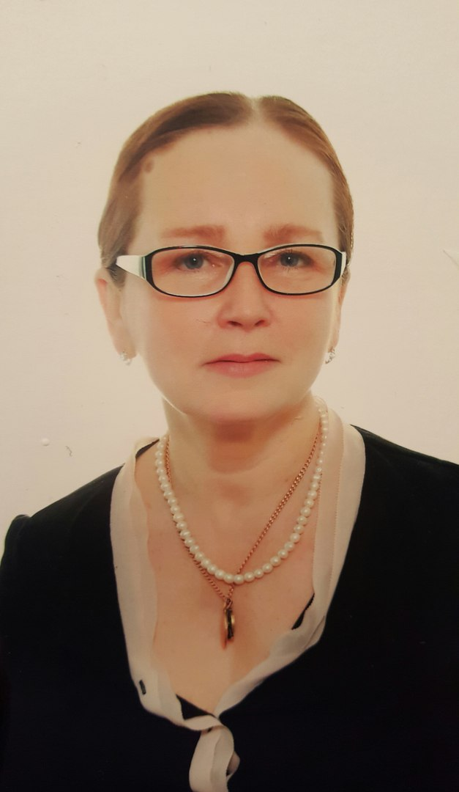
24–26 февраля, 28–30 апреля 2017 года
Преподаватель цикла – Ненашева Татьяна Владимировна, доцент, кандидат медицинских наук. Стояла у истоков развития остеопатии в России, преподавала остеопатию в должности доцента кафедры нелекарственных методов лечения и клинической физиологии ФППО в Московской медицинской академии им. Сеченова и Ассоциации мануальных терапевтов г. Москвы. Неоднократно награждена Московской ассоциацией мануальных терапевтов и остеопатов за научный вклад в дело развития остеопатии в Российской Федерации.

Миофасциальное расслабление – относительно новая остеопатическая техника. Она представляет собой сочетание диагностических и лечебных принципов, является базовой техникой в остеопатическом лечении, так как элемент расслабления мягкотканевых структур содержится в любой остеопатической процедуре. В случаях коррекции соматических дисфункций при хронических состояниях использование этой техники занимает 60–70% времени работы врача-остеопата.
Цель цикла – практическое освоение миофасциальных техник.
Цикл пройдет в три этапа:
24–26 февраля 2017 г. – очное обучение,
27 февраля – 27 апреля 2017 г. – изучение и самостоятельная отработка материала,
28–30 апреля 2017 г. – очное обучение.

Программа очного обучения:

Первая ступень (36 часов). ТЕХНИКА МИОФАСЦИАЛЬНОГО РАССЛАБЛЕНИЯ
В течение 3 дней занятий предусмотрено освоение 21 техники. Освоение подразумевает осуществление индивидуального подхода к каждому участнику семинара с постановкой рук и контролем за особенностями исполнения, необходимой его коррекцией и «калибровкой».
Гарантируется освоение навыка выполнения каждой предложенной базовой техники с возможностью применения в практической деятельности на следующий день после окончания занятий.
Каждая техника сопровождается иллюстрацией клинического случая и сравнением функционального состояния изучаемой области или сустава у каждого участника семинара. Преподаватель обучает «калибровать» лечебное воздействие в области приложения техники в зависимости от степени выраженности соматической дисфункции у разных пациентов при обязательном учете свойств тканей, психологического состояния, физической подготовки, выносливости, возраста пациента с целью выработки навыка его адекватного применения в конкретном клиническом случае.
Программа первой ступени:
1 день
- Миофасциальная система. Упруго-эластическая реакция тканей. Особенности пальпации. Отработка навыков.
- Принципы миофасциальной диагностики. Принцип «напряжено-ослаблено». Отработка навыков остеопатической диагностики.
- Принципы миофасциальной универсальной методики «барьер-принцип».
- Миофасциальное расслабление. Правило 3-х «Т». Отработка навыков.
- Осанка и клиническое обследование позвоночника. Отработка навыков обследования.
2 день
- Люмбо-сакральная техника. Отработка навыков.
- Миофасциальные соматические дисфункции и болевые синдромы. Клинические примеры.
- Техники коррекции соматических дисфункций крестца. Отработка навыков.
- Соматические дисфункции и болевые синдромы региона таза.
- Илио-сакральная техника «рулевого колеса».
- Техника расслабления крестцово-бугорных связок. Отработка навыков.
- Реакции на лечение.
- Торако-люмбальная техника.
- Техники коррекции соматических дисфункций диафрагмы.
3 день
- Техники коррекции соматических дисфункций шейного и грудного регионов («Ожерелье». Рёбра).
- Гимнастика для плечевого пояса. Отработка упражнений.
- Техники коррекции соматических дисфункций региона верхних конечностей. Расслабление межкостной мембраны предплечья. Отработка навыков.
- Техники коррекции соматических дисфункций региона нижних конечностей. Расслабление голени. Коленный сустав. Отработка навыков.
- Техники коррекции соматических дисфункций тибио-фибулярного сустава и лодыжки.
- Алгоритм коррекции соматических дисфункций при острых и хронических состояниях с учетом пройденных техник.
- Комплекс гимнастики при соматических дисфункциях поясничного и тазового регионов при хронических состояниях.

Вторая ступень (36 часов). ИНТЕГРАТИВНОЕ (СУММАРНОЕ) НЕРВНО-МЫШЕЧНО-ФАСЦИАЛЬНОЕ РАССЛАБЛЕНИЕ
Программа второй ступени:

- Основные отделы нервной системы, ответственные за мышечный тонус, двигательную активность, эмоциональную окраску двигательной реакции и способы влияния на их активность.
- Понятие пассивных и активных двигательных моделей, значение изменения активности нервной системы для восстановления пассивных (биомеханических и миофасциальных) и активных (движения тела и конечностей) двигательных моделей.
- Принцип метода интегрального нейро-мио-фасциального расслабления (ИНМФР).
- Локальные методики восстановления активных двигательных моделей для разных областей туловища и конечностей.
- Основные двигательные пробы для определения последовательности включения мышц для суставов туловища и конечностей.
- Значение физиологической и травматической последовательности включения мышечных групп для суставной биомеханики.
- Клинические признаки длительно существующих психосоматических двигательных моделей и способы их коррекции.
- Наиболее типичные и трудные для лечения соматические дисфункции в теле.
Значение гимнастики для закрепления результатов лечения (изменение баланса тела и периферической проприоцепции). Обучение пациента правильному выполнению упражнений.
- Авторский комплекс гимнастики профессора, директора Остеопатического колледжа Мичиганского университета, автора методики интегративного нейро-мио-фасциального расслабления Роберта Вуда (США).

Участники семинаров обеспечиваются методическими рекомендациями с подробным описанием каждой предложенной техники и гимнастического комплекса упражнений, составленного автором техники миофасциального расслабления директором Остеопатического колледжа Мичиганского университета профессором Робертом Вудом.

Контактная информация: Юлия Михайловна Емельянова
телефон: (+7 921) 361-27-67, e-mail: inst.osteopatii@mail.ru

